Veille technologique sur la 5G
Mission n°1 – Portfolio – Antoine Gandelin

Table des matières
Introduction 3
I. Les systèmes précurseurs de la 5G 4
1. L’évolution des générations 4
2. Définition de la 4G 5
3. L’implantation de la 4G 5
II. La nouvelle génération : la 5G 6
1. La 5G et ses usages 6
a. Que va apporter la 5G ? 6
b. Quels services espérer ? 6
2. Le fonctionnement de la 5G 8
III. Le déploiement de la 5G, sa commercialisation et ses impacts sur la santé et l’environnement 12
1. Le déploiement de la 5G 12
2. La commercialisation de la 5G 13
3. La 5G est-elle mauvaise pour l’environnement ? 14
4. La 5G est-elle dangereuse pour la santé ? 14
Conclusion 16
Sources utilisées 17

Introduction
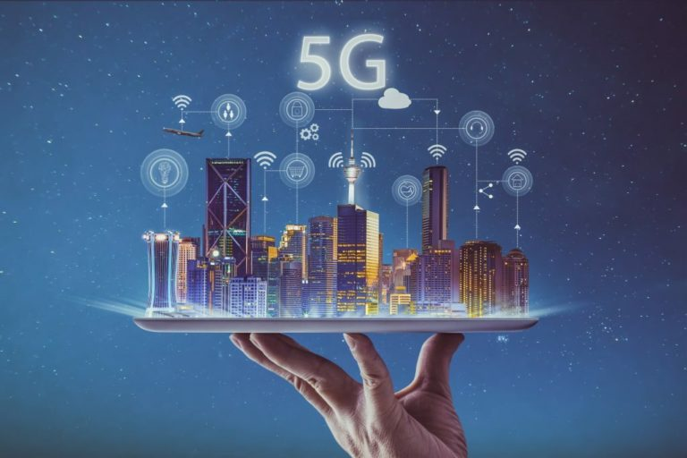

Alors que le territoire français est recouvert à environ 90% du réseau de la 4G, nous sommes déjà dans la vision de la mise au point du réseau 5G.

Le réseau 5G est le nouvel objectif des grands industriels pour les années à venir. Il devra permettre d’aller 100 fois plus vite que la 4G avec des débits pouvant atteindre 20 Gbit/s.

Les réseaux de la cinquième génération sont attendus à l’horizon 2020.

Avec le projet 5G, nous serons dans le futur tous ultra-connectés grâce aux nouvelles technologiques comme les voitures connectées, les objets connectés, les casques de réalité virtuelle…

Mais avant d’aborder le cœur de notre sujet, en l’occurrence, la 5G et ses enjeux dans notre quotidien, nous commencerons par nous pencher sur ses systèmes précurseurs et leurs évolutions.

Ensuite, nous développerons cette nouvelle génération ainsi que ses usages avant de rentrer dans les détails de son fonctionnement.

Enfin, nous observerons les zones de déploiement de la 5G, nous aborderons sa commercialisation et nous finirons par nous interroger sur ses impacts en matière de santé et d’environnement.

I. Les systèmes précurseurs de la 5G

1. L’évolution des générations

Nous avons connu différentes phases dans l’évolution des communications modernes:



- La plus basique est la téléphonie analogique, appelée 1G qui permettait exclusivement de communiquer.

- La 2G est apparue ensuite, une révolution à elle seule car elle a permis d’instaurer l’échange de messages (SMS) mais également les toutes premières navigations sur le WEB grâce à un téléphone.

- La 3G ainsi que la 4G ont eu le même impact sur les télécommunications, c’est à dire d’ouvrir nos mobiles/smartphones au monde des applications connectées tout en conservant les évolutions majeures précédentes mais également, d’offrir des débits Internet de plus en plus importants.

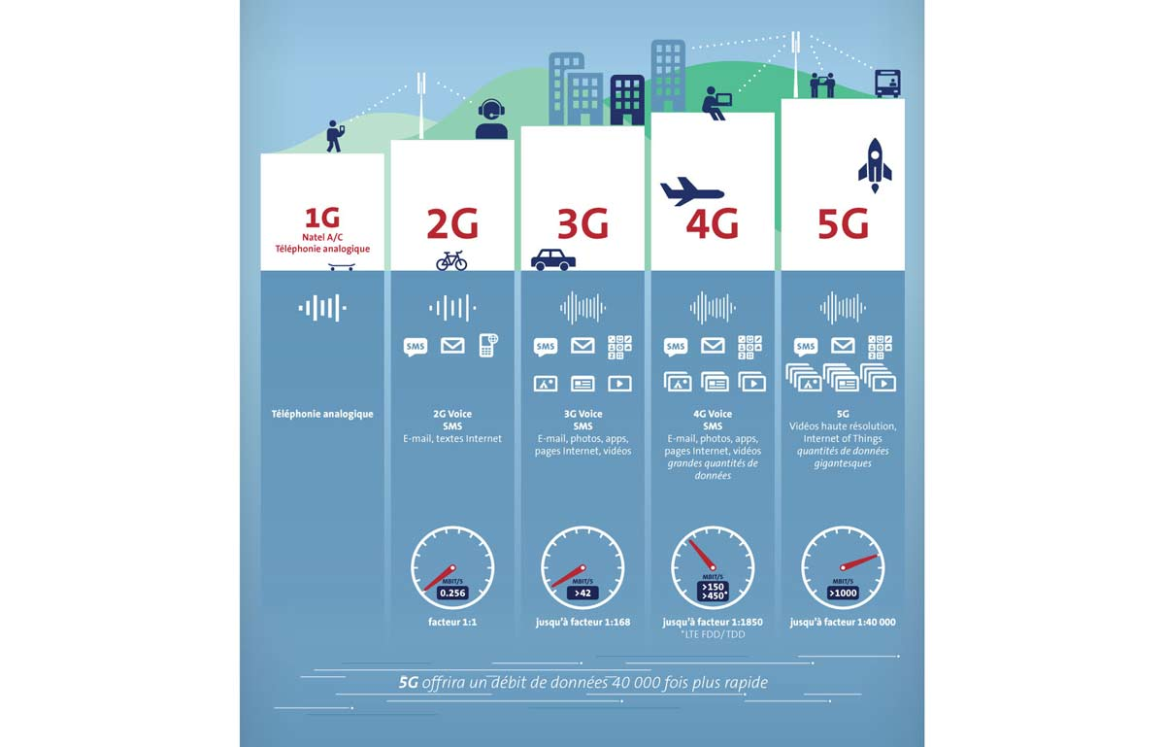

2. Définition de la 4G
En télécommunications, la 4G est la quatrième génération de réseau mobile. Ainsi, trois autres grandes générations (1G, 2G et 3G) ont auparavant été exploitées avant de faire place au réseau 4G. Sa principale caractéristique est qu’elle permet d’avoir des débits plus élevés. Une de ses particularités est de posséder «un cœur de réseau» basé sur IP. Cela signifie que les communications téléphoniques utilisent la voix sur IP.

3. L’implantation de la 4G
Malgré la crise de coronavirus, la Fédération française des télécoms assure que l'objectif de couverture du pays en 4G sera tenu en 2020. Du moins, pour le réseau existant. En ce qui concerne les zones blanches, il faudra encore patienter deux ans.
C’était un engagement conclu il y a plus de deux ans entre les opérateurs télécoms et l’État. Dans le cadre du New Deal Mobile, Orange, SFR, Bouygues Telecom et Free Mobile se sont engagés à «généraliser une couverture mobile de qualité dès 2020». En clair, il s’agissait de proposer une connexion 4G partout en France, du moins là où se trouve la population, notamment dans les zones rurales.
Alors que l’échéance approche, la Fédération française des télécoms, qui rassemble trois des quatre opérateurs concernés (Free n’en fait pas partie), a tenu à faire un point d’étape le 20 juillet. Et apporté de bonnes nouvelles : malgré la crise de coronavirus qui a perturbé aussi la conversion de sites mobiles à la 4G, et l’installation de nouvelles antennes, l’objectif fixé en 2018 est toujours atteignable.
Antennes relais 4G Paris

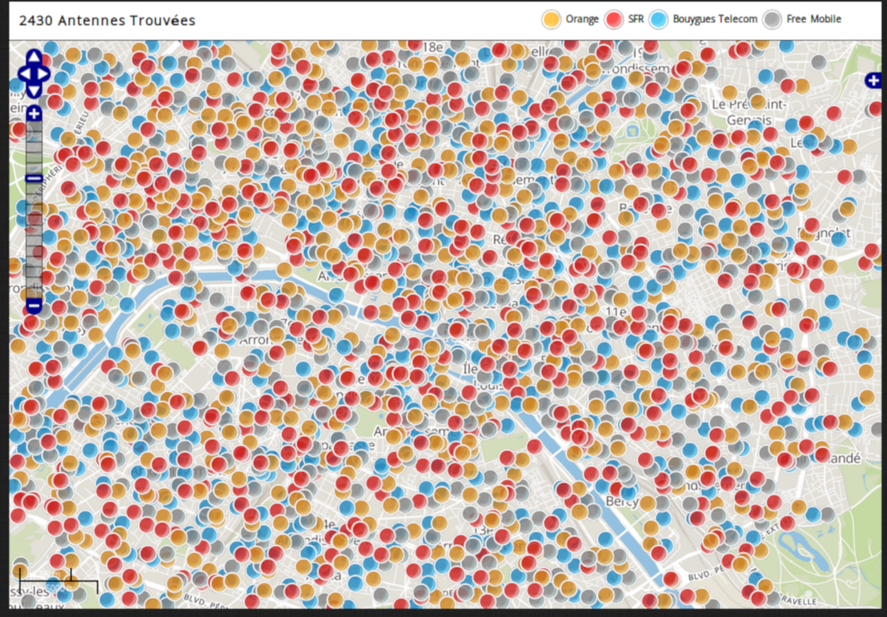

II. La nouvelle génération : la 5G

1. La 5G et ses usages
En télécommunications, la 5G est la cinquième génération des standards pour la téléphonie mobile. Succédant à la quatrième génération, appelée 4G, elle prolonge l’exploitation technologique en améliorant les services existants et en favorisant le développement de nouveaux services. La date de sortie est prévue fin 2020 en France.
La 5G s’inscrit dans un projet global, c’est une technologie de rupture. Tout pourra y être connecter: smartphones, tablettes, PC, mais aussi objets, voitures connectées, casques VR ou encore les accès Internet résidentiels…

a. Que va apporter la 5G ?
- Amélioration de l’accès aux services proposés par les réseaux 4G (meilleur débit et plus de capacité).
- Augmentation de la quantité des données.
- Développement de services innovants (exemple : dans le domaine de la santé avec la gestion des équipements médicaux dans l’hôpital, la télémédecine, la prévention des maladies chroniques… via des applications).
- Progression des performances (débit, réactivité, capacité à supporter beaucoup d’usagers en même temps…).
- D’autres fonctionnalités pourront être proposées par les différents opérateurs dans les années à venir en fonction de l’évolution de la 5G.

b. Quels services espérer ?
Un graphique de l’ANFR (Agence Nationale des Fréquences) synthétise les grands domaines qui en profiteront tels que :
- la santé (avec la télémédecine, la téléchirurgie, la surveillance à distance ...),
- la ville intelligente (avec des territoires connectés, la sécurité publique, la maîtrise énergétique ...),
- dans l’industrie (avec l’automatisation, la robotique, le pilotage à distance …),
- les transports (avec la liaisons entre véhicules par exemple).
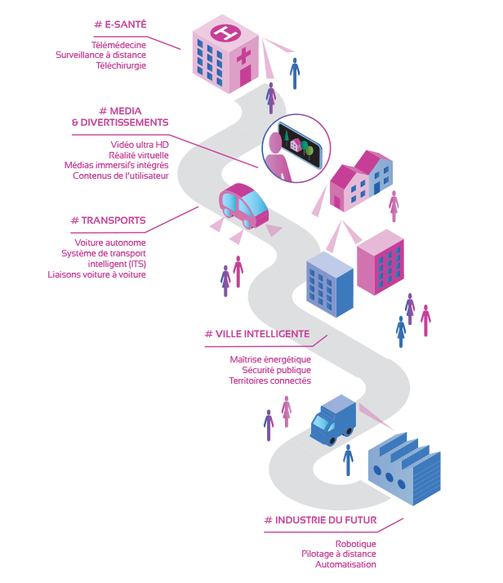

2. Le fonctionnement de la 5G
- L’un des objectifs majeurs de la 5G est de répondre à l’explosion de la consommation de data. En 2019, on estimait à 22 milliards le nombre d'objets connectés dans le monde. Il y en aura plus de 38 milliards en 2025 et 50 milliards en 2030, selon différentes estimations. Une problématique qui nécessite d'aller chercher de la bande passante là où elle est, c'est à dire là où il y a de la place, à savoir dans les fréquences hautes qui sont dans la bande des 26 GHz (24,25 - 27,5 GHz), jusque là inexploitées dans les télécommunications civiles. Elles permettent non seulement d'avoir un très large spectre mais aussi d'avoir des débits comparables à ceux de la fibre.
Mais les fréquences hautes ont aussi leur lot d’inconvénients. D’abord elles ont une faible pénétration dans les bâtiments. Ensuite, elles ont une portée limitée à quelques centaines de mètres. D’où le nom qu’on leur a donné : ondes millimétriques.
Dans un premier temps, la bande des 26 GHz ne sera pas attribuée à la 5G. Elle ne le sera pas avant 2023. Pour le moment, elle fait simplement l’objet d’expérimentations. Dommage, car ce sont les ondes millimétriques qui permettront à la 5G d’entraîner une révolution des usages.

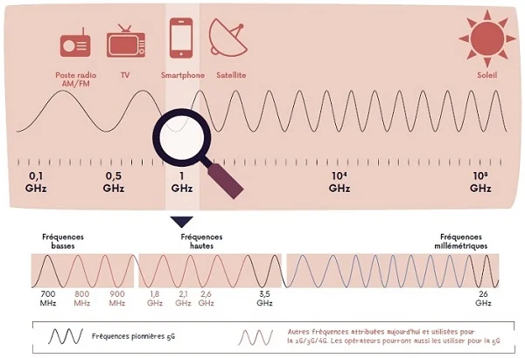
- La partie radio du réseau s’appuiera sur une variété de dispositifs semblables à ceux utilisés pour les réseaux 4G mais il y aura une différence principale, il sera possible d’installer une multitude de petites cellules (appelées également «smallcells»). Pour assurer la continuité de la connexion, des antennes plus grosses seront installées sur des points hauts en s’appuyant sur la technologie MIMO (technologie améliorant les performances des réseaux sans fils en multipliant les signaux).
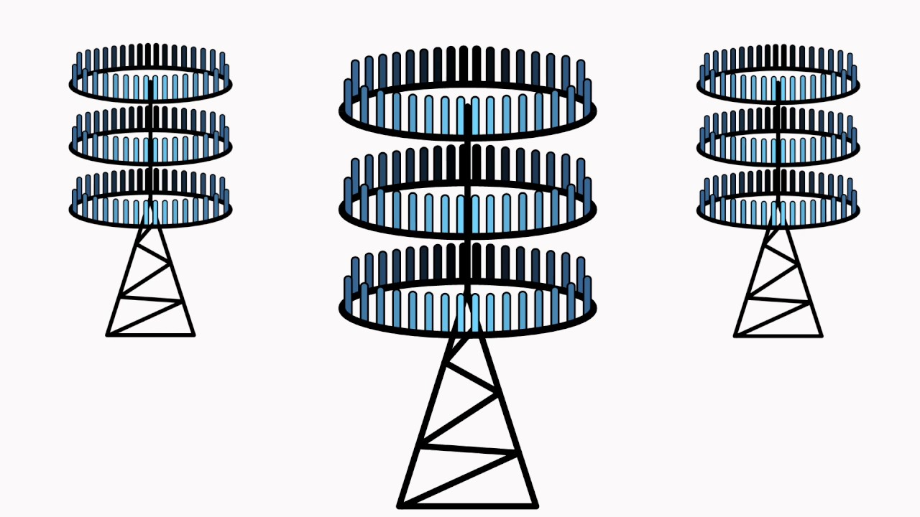
- La 5G permet de réduire le temps de latence au maximum, à moins d’une milliseconde. Ainsi, c’est une révolution pour les usages sans fils. Il devient par exemple possible d’utiliser un casque de réalité virtuelle du futur, sans fil, qui envoie une image 4K à chaque œil, avec une expérience fluide et agréable. Le temps de latence rend la navigation plus réactive et participe à la hausse des débits.
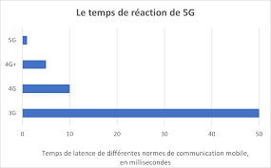

- L’autre enjeu de la 5G est d’avoir une consommation énergétique minimale tout en garantissant une connexion optimale. Les opérateurs comptent en particulier sur les antennes intelligentes dites «Massive MIMO» qui signifie «Multiple Input Multiple Output», c’est à dire entrées multiples et sorties multiples pour améliorer l’efficacité énergétique.
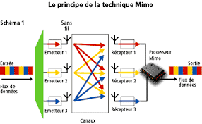
- La 5G devra s’appuyer sur un réseau fiable et sécurisé afin d’écarter tout risque de défaillance. Une des solutions est l’utilisation d’une grosse antenne qui redistribuerait le signal à d’autres petites antennes.
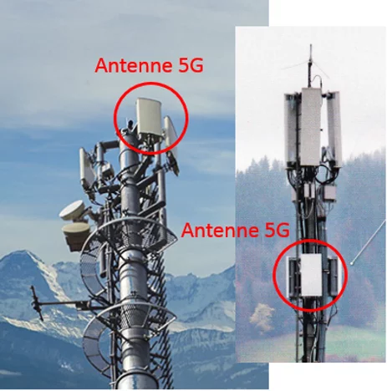

- Enfin, la 5G va mettre fin au réseau neutre. Il existera un système de priorités en fonction des applications. Aujourd’hui, que vous vous connectiez avec un smartphone, une tablette ou une montre connectée, les applications sont gérées de la même manière par le réseau. Demain, avec la 5G, il y aura un système de priorités en fonction des applications. Il n’y aura pas une, mais plusieurs 5G. Chaque application devra utiliser les fréquences et protocoles radio les plus adaptés.
- Les fréquences utilisées par la 5G :
Une fréquence fait référence à un courant alternatif qui, lorsqu'il est introduit dans une antenne, génère un champ électromagnétique qui se propage dans l'air et permet la communication sans fil.
On appelle aussi ce champ électromagnétique une onde radio.
Aujourd'hui, beaucoup d'interfaces utilisent des ondes radios, comme les chaînes de télévision, les stations radio, le Wifi ou encore les systèmes de communication par satellite.
Pour fonctionner, un réseau mobile s'appuie sur des fréquences et des antennes pour les utiliser. Sans fréquences, donc, pas de 5G. En effet, les communications numériques utilisent des bandes de fréquence pour transmettre les données.
Chaque bande de fréquences a des propriétés bien distinctes.
  - Dans les fréquences basses, on trouve une bonne portée du signal, mais des débits moindres.
  - À l'inverse, dans les fréquences hautes, on trouve des débits élevés mais une portée du signal plus faible.
L'une des promesses du réseau mobile 5G, c'est de garantir des débits élevés, jusqu'à 10 fois plus rapides que ceux de la 4G. C'est notamment pourquoi la 5G va devoir explorer des bandes de fréquences encore jamais utilisées dans les télécommunications civiles.
À termes, trois bandes de fréquences 5G seront utilisées par le réseau mobile. Et, c'est l'agrégation de ces trois bandes de fréquences qui permettra à la 5G d'offrir autant de possibilités d'usages.
Les fréquences 5G en France :
- La bande des 3,5 GHz est celle qui a été attribuée en exclusivité à la 5G.
- Les fréquences de la 2G, 3G, 4G(700 MHz, 800 MHz, 900 MHz, 1,8 GHz, 2,1 GHz, 2,6 GHz), que les opérateurs peuvent basculer en 5G.
- La bande des 26 GHz (ondes millimétriques) est celle qui permettra à la 5G d'exprimer tout son potentiel. Elle sera attribuée à la 5G dans les années à venir, pas avant 2022 ou 2023.
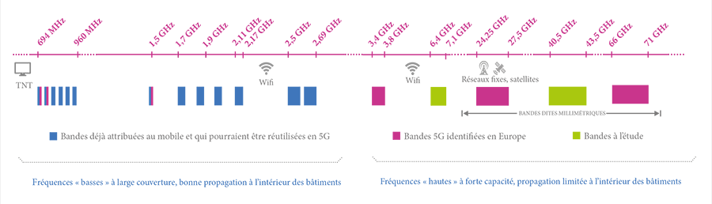

III. Le déploiement de la 5G, sa commercialisation et ses impacts sur la santé et l’environnement

1. Le déploiement de la 5G
En France, le lancement de la 5G est prévu pour fin 2020. En effet, c’est à partir de cette date que les premiers déploiements auront lieu dans l’hexagone. De plus les premiers services 5G seront ouverts. Malheureusement, on ne sait pas encore quelle sera la première ville à être desservie en ultra haut débit et quel opérateur sera le premier à se lancer …
En Europe, au moins une ville de chaque État lancerait le réseau 5G. La prochaine grande étape est prévu en 2025 : le but sera de couvrir les grandes villes ainsi que les principaux axes de transport (par exemple les autoroutes ou encore les lignes de TGV/RER …).
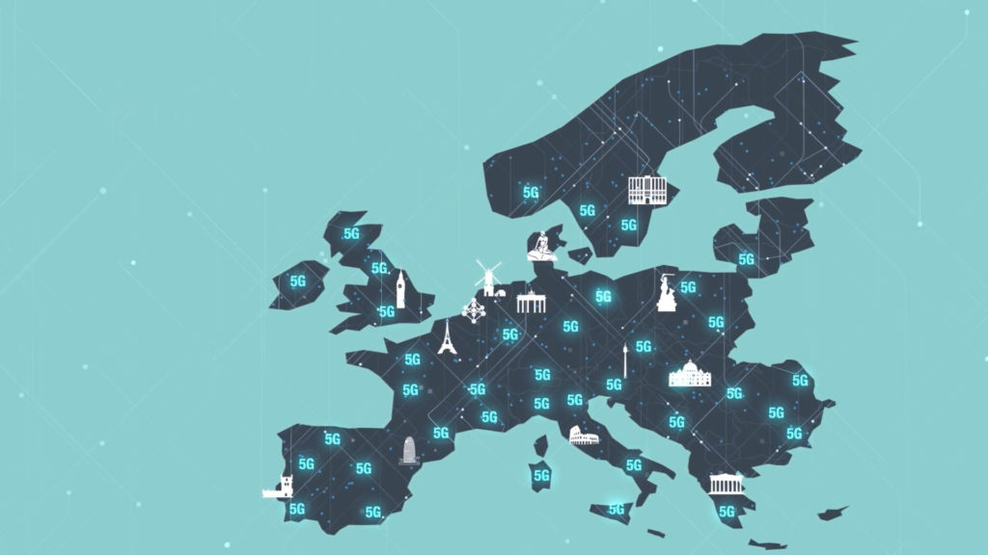

2. La commercialisation de la 5G
La construction du réseau 5G en France prendra dix ans. Depuis le 1er novembre, un premier réseau commercial, embryonnaire, est allumé en France.
Sur le papier, les opérateurs ont le droit depuis le 18 novembre de se servir des fréquences qu’ils ont obtenues dans la bande 3,4 à 3,8 gigahertz (GHz), qui a été aménagée pour servir à la 5G.
Compte tenu de la crise sanitaire causée par le coronavirus, de la crise économique et des effets du confinement, les objectifs initiaux fixés pour les premières semaines de l’arrivée de la 5G ne sont plus d’actualité. En tout cas, ils ne sont plus obligatoires. Au départ, il était demandé aux opérateurs de couvrir chacun au moins deux villes d’ici la fin de l’année, sur novembre et décembre 2020.
Cela étant dit, la compétition féroce qui se dessine entre les opérateurs pourrait bien les contraindre à respecter cette obligation dans les faits, voire à faire beaucoup plus — mais ils devront néanmoins tenir compte de la défiance locale qui existe ici ou là à l’égard de la 5G. Outre la couverture, la bataille se déplacera aussi au niveau des forfaits.

3. La 5G est-elle mauvaise pour l’environnement ?
Les émissions de gaz à effet de serre sont loin d’atteindre celles du transport ou encore du logement. Cependant, avec l’évolution des usages, cela peut augmenter assez rapidement.
La 5G va permettre de fabriquer de nouveaux équipements. Elle a également une meilleure efficacité énergétique permettant de réduire les dépenses énergétiques et/ou l’impact environnemental de différents secteurs.
Le véritable problème concerne les terminaux: la 5G va obliger les utilisateurs à renouveler leur téléphone portable plus vite qu’ils ne l’auraient fait normalement, ce qui va générer plus de déchets.

4. La 5G est-elle dangereuse pour la santé ?
La 2G, la 3G et la 4G ont été obligées de respecter certaines contraintes au niveau des émissions électromagnétiques des réseaux mobiles. La 5G sera donc aussi obligée de respecter ces contraintes. Il faudra aussi utiliser des antennes « actives » c’est à dire, des antennes utilisant des fréquences supérieures à 1GHz qui permettra à la 5G de restreindre le signal à la seule zone de présence du terminal en communication.
Cependant, de nombreux élus ont demandé un moratoire (une enquête) sur le déploiement de la 5G mettant en avant un risque sanitaire. Le déploiement de la 5G conduirait à une augmentation générale et massive de l’exposition aux ondes du sans fil alors que les dangers de ces technologies sont établis. La 5G va émettre des ondes électromagnétiques classées «peut-être cancérigènes pour l’Homme» par l’OMS (Organisation Mondiale de la Santé).
Un document de l’agence nationale des fréquences montre que l’exposition aux ondes progresse crescendo avec la 5G…
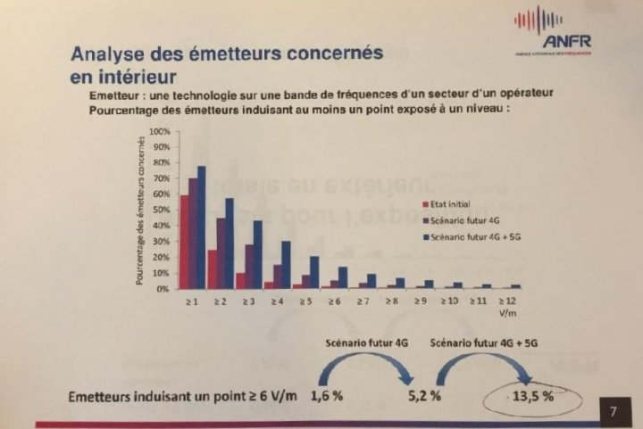

Conclusion
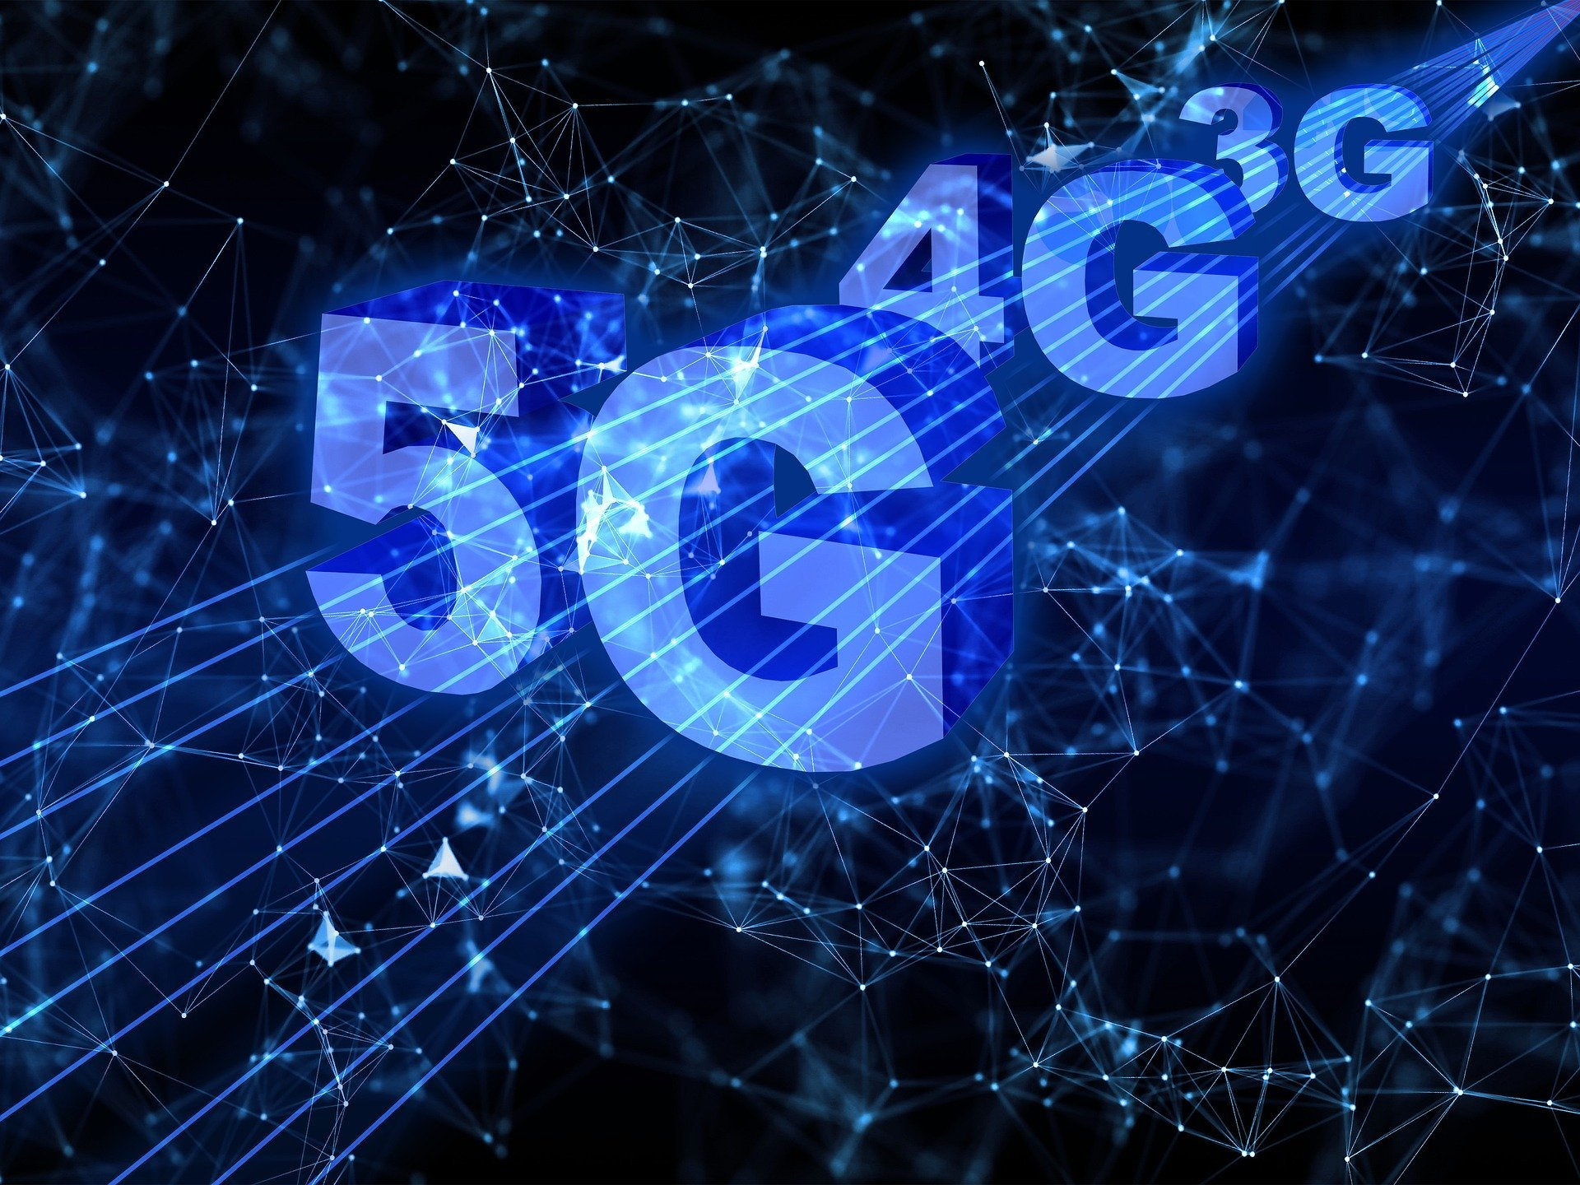

La 5G, tout le monde en parle. On nous promet quelque chose d’extraordinaire, un avenir technologique incroyable.
Contrairement à d’autres technologies de réseaux mobiles, la 5G est une technologie de rupture. Elle a été prévue afin de répondre à une multitude de cas d’usage, sur un périmètre large, s’adressant non seulement au grand public mais également aux grands secteurs économiques.
Le cabinet d’études anglais, IHS Markit, a passé en revue les secteurs pouvant bénéficier de l’arrivée du nouveau standard de communication attendu en Europe pour 2020. En accompagnant l’essor des objets connectés, les performances de la 5G feront émerger de nouveaux services en matière de télémédecine, de voiture autonome, de ville intelligente ou de robotique industrielle.
Les chiffres semblent irréalistes : 12 300 milliards de dollars et 22 millions de nouveaux emplois créés, tel serait l’apport de la 5G à l’économie mondiale en 2035.
La France devrait obtenir 85 milliards de revenus et près de 400 000 emplois...

Sources utilisées

- https://www.arcep.fr/nos-sujets/parlons-5g-toutes-vos-questions-sur-la-5g.html
- https://fr.wikipedia.org/wiki/5G
- https://www.numerama.com/tech/147723-5g-tout-savoir-sur-le-reseau-mobile-du-futur.html
- https://www.anfr.fr/fr/publications/dossiers-thematiques/la-5g/les-changements-technologiques-de-la-5g/
- https://reporterre.net/La-5G-se-deploie-alors-que-ses-effets-sur-la-sante-ne-sont-pas-evalues
- https://blog.ariase.com/mobile/dossiers/5g-sante-danger
- https://www.unitec.fr/la-5g-une-rupture-technologique/
- https://blog.ariase.com/mobile/dossiers/5g-frequences

